Instalación de Docker

Contenido
Instalación de Docker 1
1.Instalación de Docker 2
Personalización de contenedores 9
DockerFile 12
Ejemplo 1: 12
Ejemplo 2: 13
MEJORAS 14
MEJORA 1: 14
MEJORA 2: 15
DOCKER 16
VSCODIUM EN ESPAÑOL 18

1.Instalación de Docker
Instalación en Ubuntu:
sudo apt install docker.io
Descarga de una imagen:
sudo docker pull hello-world
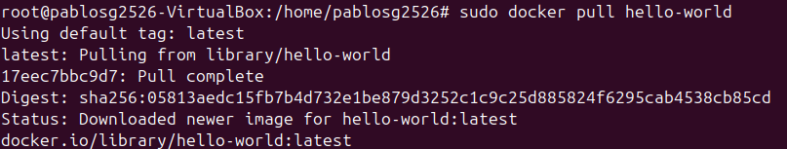
Ejecución de una imagen:
sudo docker run hello-world
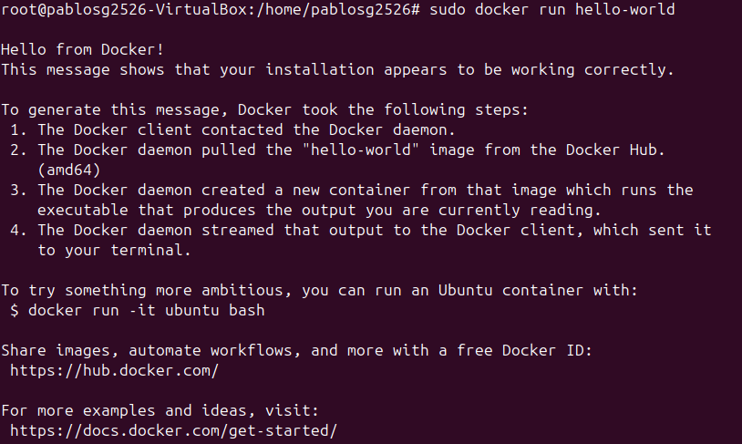
Uso de docker sin ser root. se añade el usuario de Ubuntu dentro del grupo docker
sudo usermod -aG docker pablosg2526 (hay que cerrar la sesión y volver a entrar para que funcione; si no va, reiniciar Ubuntu)
Versión de docker instalada
sudo docker version
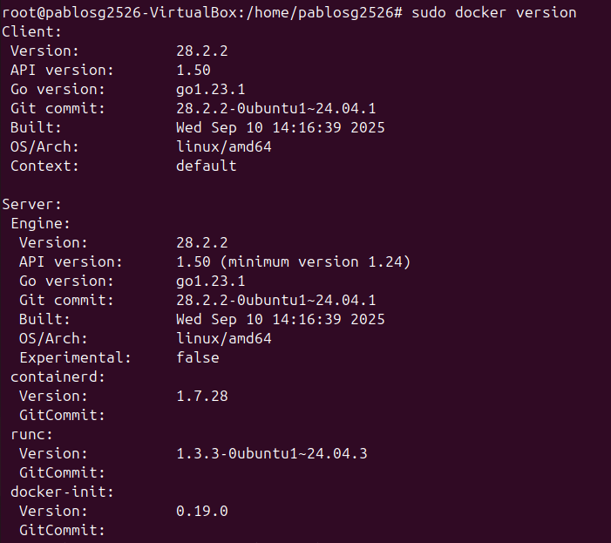
Información sobre docker
sudo docker info
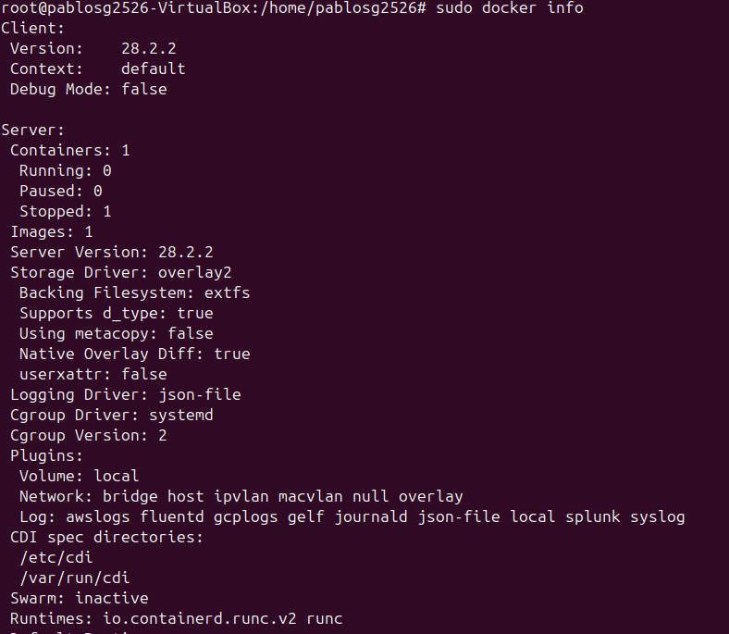
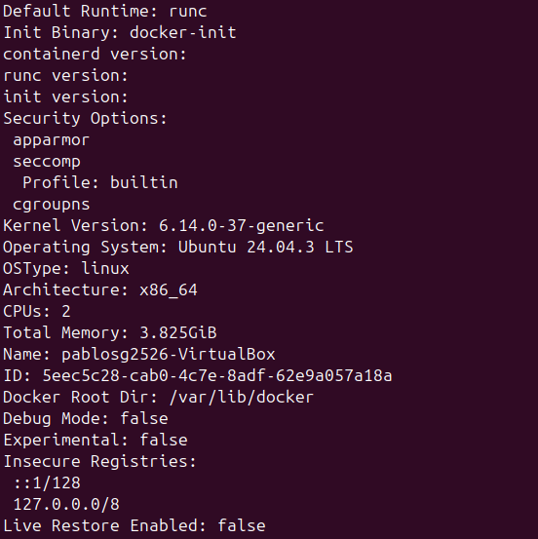
Búsqueda de una imagen en hub.docker.com
docker search httpd
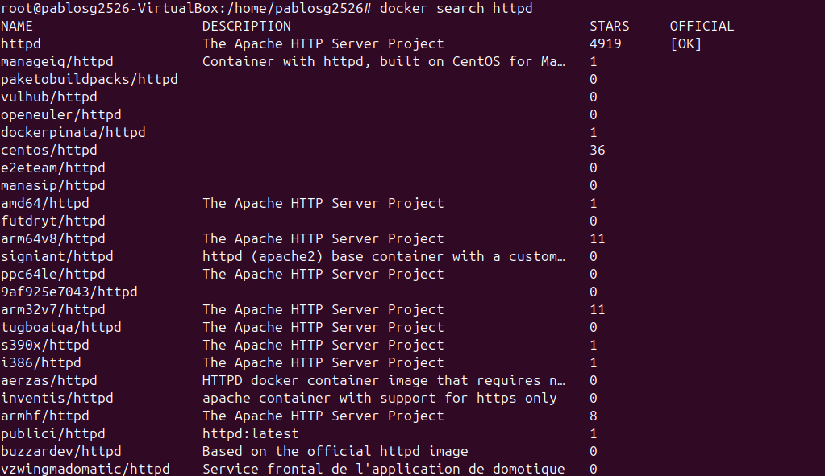
Búsqueda con filtro:
docker search ubuntu:24.04
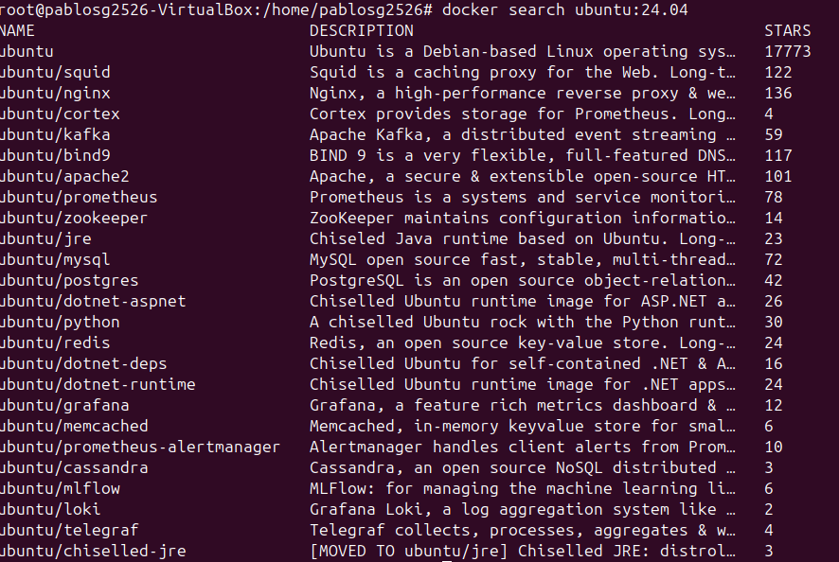
Descargamos httpd y ubuntu
docker pull httpd
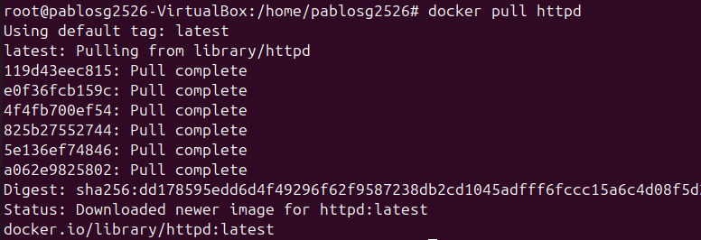
docker pull ubuntu
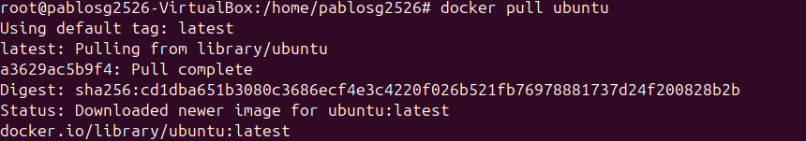
Ver las imágenes descargadas
docker images
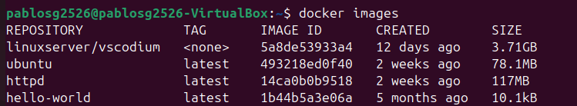
Ver los contenedores en ejecución
docker ps -a
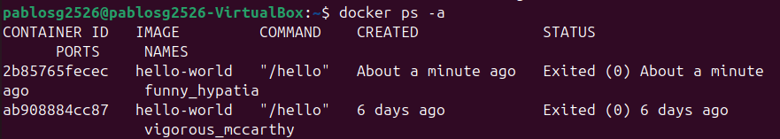
Si se ejecuta una imagen sin más, el contenedor puede arrancar y terminar sin más:
docker run Ubuntu
Para hacer un comando con ubuntu
docker run ubuntu ls
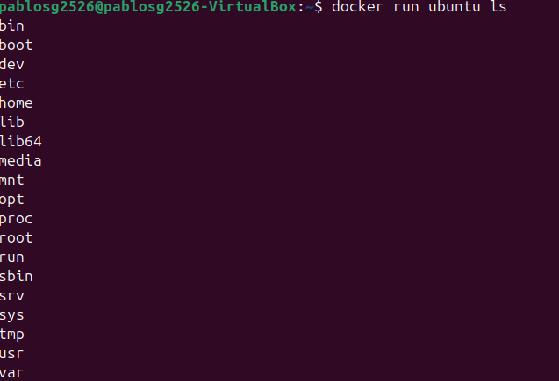
Lo hace y termina.
Para interactuar con un contenedor, se usan las opciones -it
docker run -it ubuntu bash
Aparecerá el identificador del contenedor:
Con otra terminal podemos hacer
docker ps -a y ver los estados de los contenedores que se han ejecutado hasta el momento:
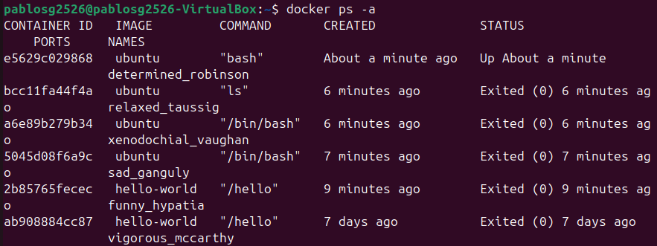
Si se ejecuta un comando dentro del contenedor, como mkdir pruebas, lo hace, pero cuando termine el contenedor no recordará nada (no es persistente)
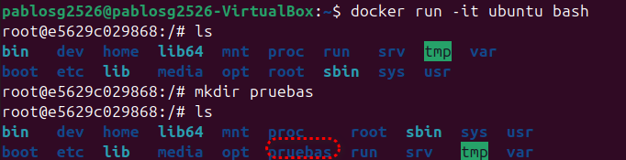
Salida de un contenedor:
Exit
Borrado de un contenedor de la lista que sale con docker ps -a
docker rm id_contenedor Ej: docker rm a5
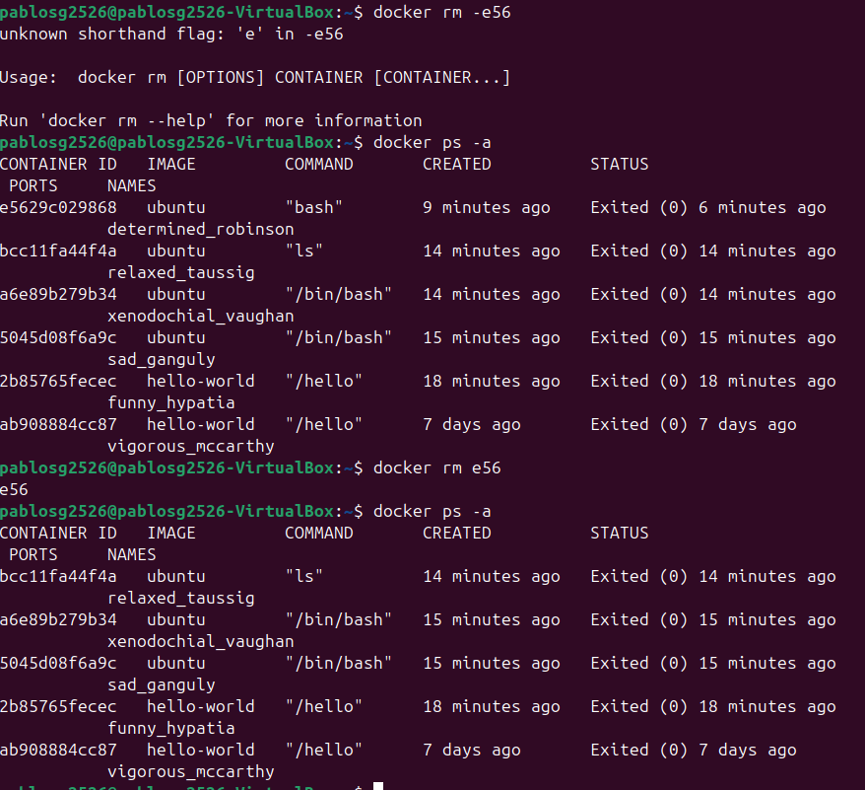
En vez de 2 terminales se puede usar una con docker y con un contenedor en ejecución, pulsar Control+q+p para ir del contenedor a terminal sin más. Para volver al contenedor, se pone
docker attach id
Observa que basta, en la mayoría de los casos, usar los 2 primeros dígitos del contenedor para referirse a él.
Con los comandos stop, start y attach es posible parar el contenedor, iniciarlo y volver a él.

Personalización de contenedores
Hasta que no se crea una imagen de un contenedor, con commit, no se conserva (persiste) lo hecho en el contenedor.
- Se ejecuta el contenedor y se da a apt get update
docker run -it ubuntu bash
apt update
mkdir prueba
mkdir 2daw
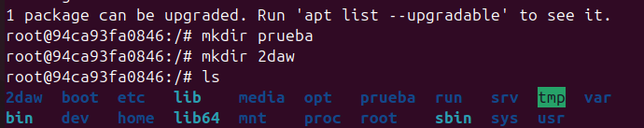
- En otra terminal o en esa terminal con Control+q+p hacemos:
docker commit id nombre
En nuestro caso:
docker commit 18 ubuntu-prueba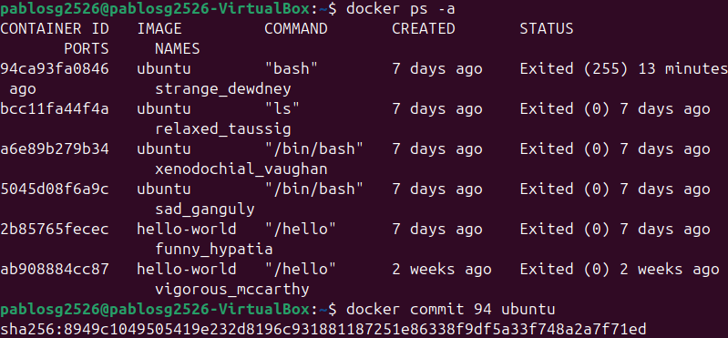
Con docker images se verá que se ha creado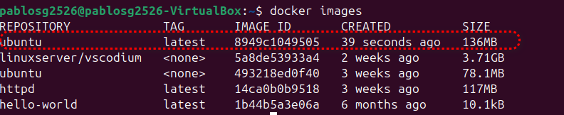
Con esta imagen creada, si la ejecutamos, comprobaremos que se han mantenido las carpetas creadas:
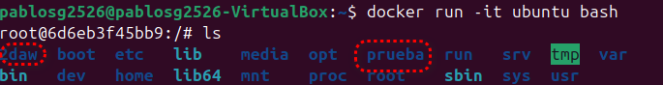
Supongamos que, a partir de este contenedor, se quiere instalar un servidor web Apache:
apt update, apt install apache2
service apache2 start y service apache2 status
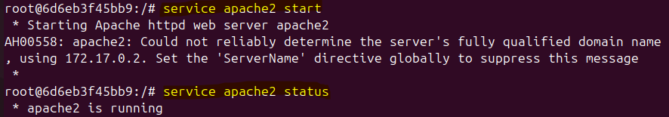
Una vez instalado apache2, se va a crear una imagen, esta vez con una serie de parámetros.
docker commit --change='CMD ["apachectl", "-DFOREGROUND"]' -c "EXPOSE 80" 79 apache2mio
Ojo: no formar el comando desde un procesador de textos no limpio como Writer, que puede alterar el tipo de comillas y no funcionar correctamente
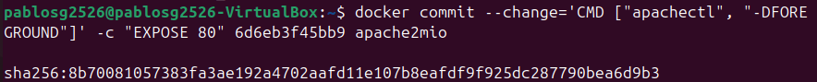
Se ha creado una imagen, llamada apache2mio
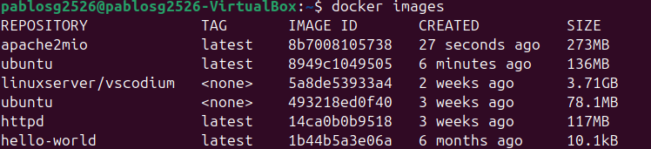
A continuación vamos a ejecutar la imagen recién creada, iniciando un contenedor con parámetros -d (demonio, para ejecutar en segundo plano) y -p, para asociar el puerto 5000 de nuestro ordenador anfitrión Ubuntu con el puerto 80 del contenedor, donde estará escuchando apache2.
Ahora, si en nuestro sistema operativo anfitrión entramos en el el navegador de internet y ponemos localhost:5000, debe aparecer la página web de inicio del servidor apache2 de nuestro contenedor apache2mio
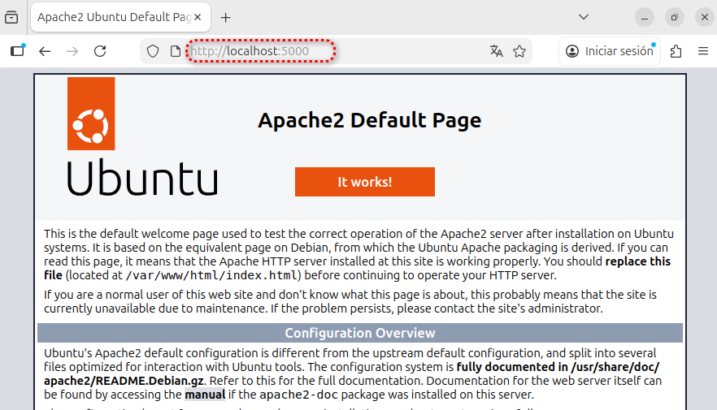
Con
docker stop id_contenedor se parará el contenedor. En mi caso es docker stop 07

DockerFile
DockerFile sirve para realizar imágenes a partir de un contenedor personalizado de una manera sencilla.
Se trata de un documento de texto que contiene los comandos a ejecutar para crear una imagen personalizada.

Ejemplo 1:
- Se crea una carpeta llamada miweb dentro de nuestra carpeta personal en Ubuntu.
- Dentro de esa carpeta creamos con un editor de textos un archivo llamado Dockerfile (se tiene que llamar así) con esta información:
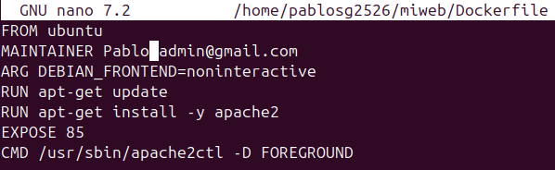
- Se crea la imagen, llamada miweb, con este comandos
docker build -t miweb /home/pc-profe/miweb
- Se ve que se ha creado satisfactoriamente con docker images
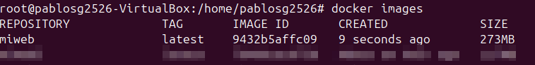
- Ejecutamos la imagen miweb con este comando docker run -d -p 85:80 miweb
- Si ahora entramos en el navegador de nuestro sistema operativo anfitrión y escribimos localhost:85 aparecerá la página de Apache:
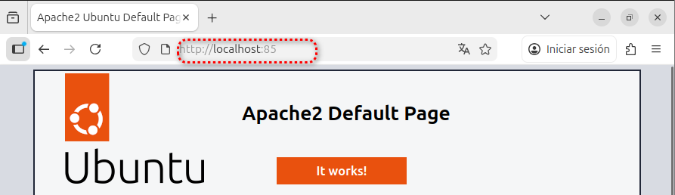
¡Ha funcionado!

Ejemplo 2:
Se descarga a través de Github una web, se descomprime y se copia a la ruta por defecto de apache2mio
Creamos una carpeta llamada misitio5 dentro de nuestra carpeta personal.
Creamos un archivo Dockerfile con esta información:
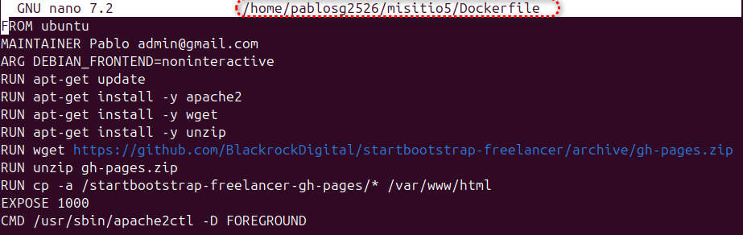
Usamos el comando
docker buildx build -t miweb5 /home/pc-profe/misitio5/ --load
Ha funcionado, se ve con el comando docker images
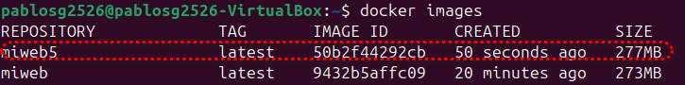
Vamos a crear un contenedor de esa imagen, para ver si funciona:
Entramos en el navegador de nuestro sistema operativo anfitrión y escribimos localhost:1000
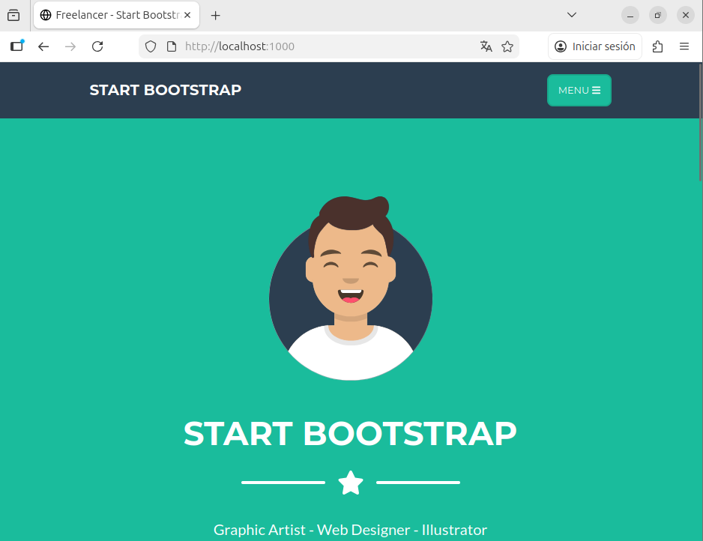
¡¡Funciona!!

MEJORAS

MEJORA 1:
Al ejecutar la instrucción
docker buildx build -t miweb5 /home/pc-profe/misitio5/ --load
sale un aviso de este tipo:
MaintainerDeprecated: Maintainer instruction is deprecated in favor of using label (line 2)
Para evitarlo, hay que
1) Cambiar la línea 2 de Dockerfile, sustituyendo MAINTAINER Jose admin@gmail.com por
LABEL author="Jose" email="admin@gmail.com" version="1.0"
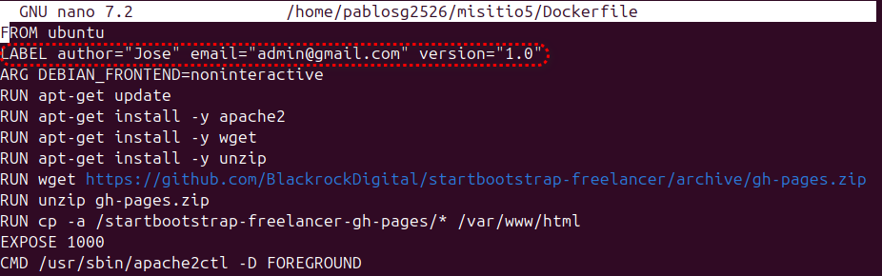
2) Usar esta orden para crear la imagen:
docker buildx build -t miweb5 /home/pc-profe/miweb/ --load –no-cache
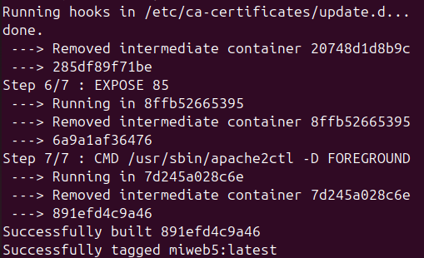

MEJORA 2:
Para evitar este aviso en la generación de la imagen
1 warning found (use docker --debug to expand): - JSONArgsRecommended: JSON arguments recommended for CMD to prevent unintended behavior related to OS signals (line 7)
hay que cambiar la línea 7 de Dockerfile por
CMD ["apache2ctl", "-D", "FOREGROUND"]
El archivo quedará así:
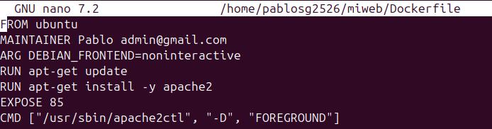
Se ejecutará el comando de generación de imagen
docker buildx build -t miweb2 /home/pc-profe/miweb/ --load –no-cache
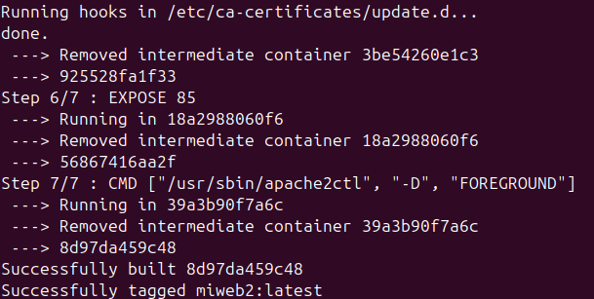
y ya no aparecerán más avisos.

DOCKER
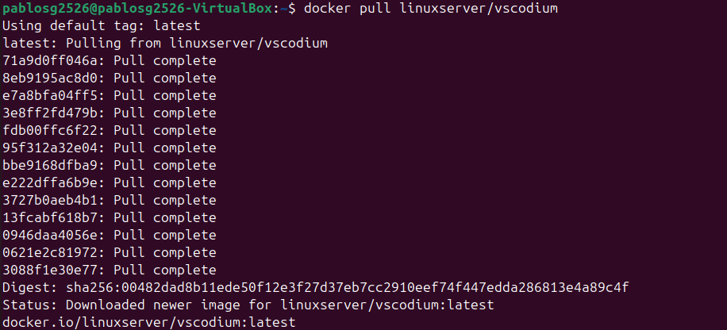
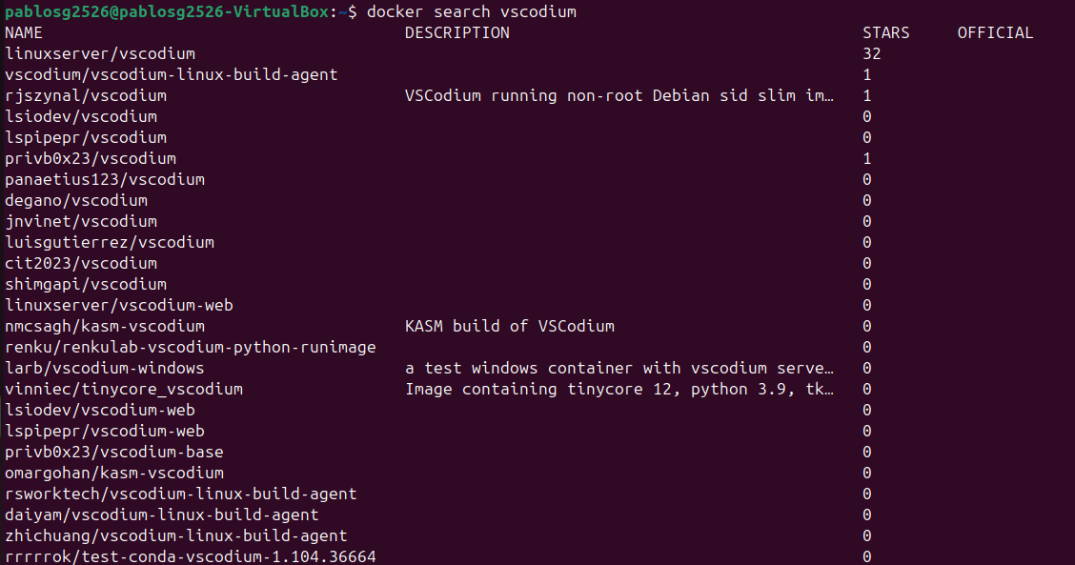
docker run -d \
--name=vscodium \
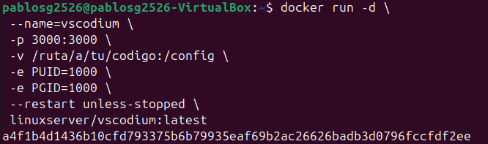
-p 3000:3000 \
-v /ruta/a/tu/codigo:/config \
-e PUID=1000 \
-e PGID=1000 \
--restart unless-stopped \
linuxserver/vscodium:latest
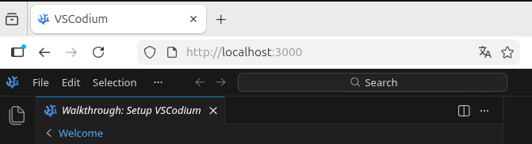
docker rmi nombreimagen borra esa imagen de nuestro equipo
docker stop vscodium detiene el contenedor pero sigue existiendo
docker start vscodium enciende el contenedor justo como estaba antes de stop
docker kill vscodium fuerza el cierre inmediato, si el comando stop no funciona
docker rm vscodium borra el contenedor por completo. Para volver a tener el contenedor, hay que
iniciarlo con docker run vscodium
docker ps muestra los contenedores activos en ese momento
docker commit vscodium vscodium-es crea una imagen a partir de un contenedor que se está
ejecutando. Por ejemplo, si se ha instalado el lenguaje español, para crear una imagen con ese idioma ya por defecto.
docker run -d --name=vscodium-personalizado -p 3000:3000 -v /ruta/a/tu/codigo:/config -e PUID=1000 -e PGID=1000 --restart unless-stopped vscodium-es:latest
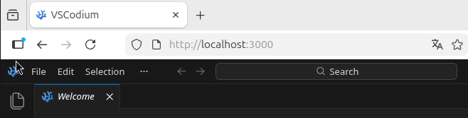

VSCODIUM EN ESPAÑOL
Para modificar el vscodium en español nos vamos al apartado de extensiones:
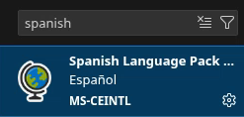
Y descargamos la extensión:
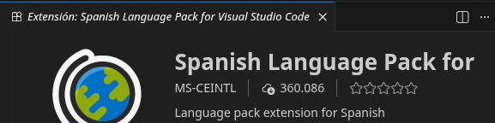
Pulsa estas teclas dentro de VSCodium Web:
Ctrl + Shift + P y escribimos display
Y te aparecerá una opción llamada:
Configure Display Language
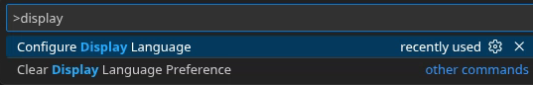
Pulsamos en ella
Si la extensión está instalada verás: español (es) y pulsamos en el
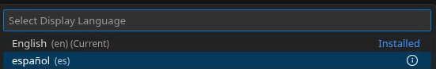
VSCodium te pedirá restablecer el vscodium en español:
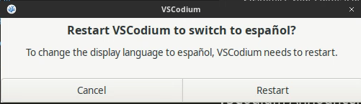
Comprobamos que funcione
Y se ve como ha cambiado el apartado de “Buscar”
